Processo de inclusão de plano odontológico

- Acessar a plataforma de venda online
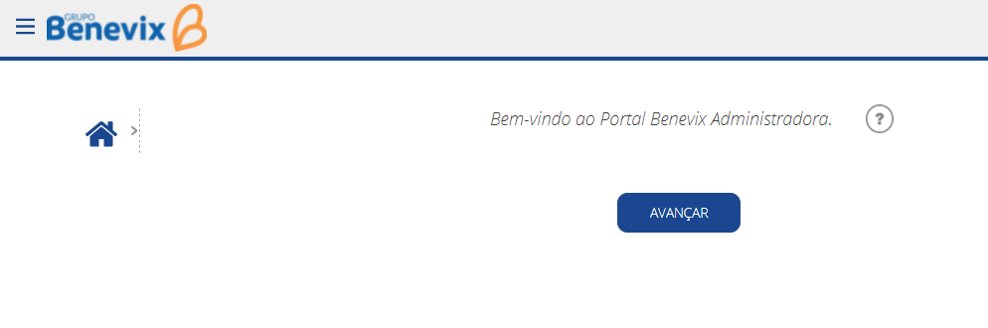

- Selecionar a opção coletivo por adesão

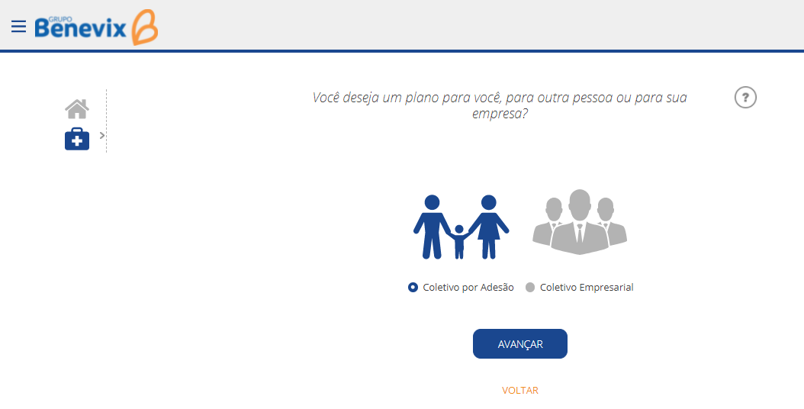

- Selecione o estado e cidade de contratação do plano
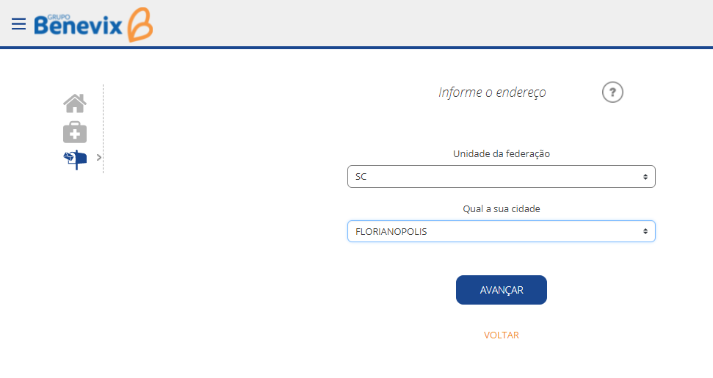

- Seleciona a profissão e a entidade
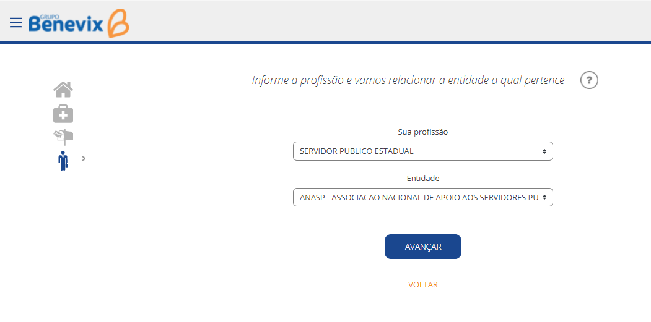

- Selecione a abrangência nacional
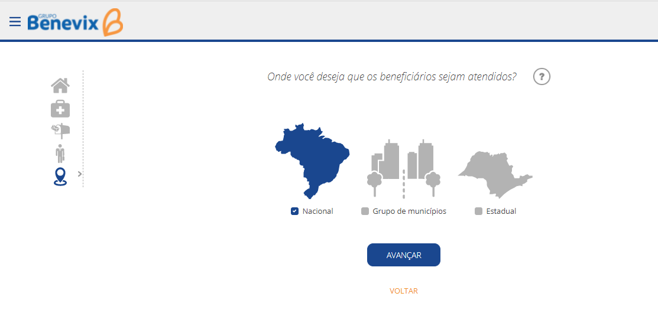

- Opcionais
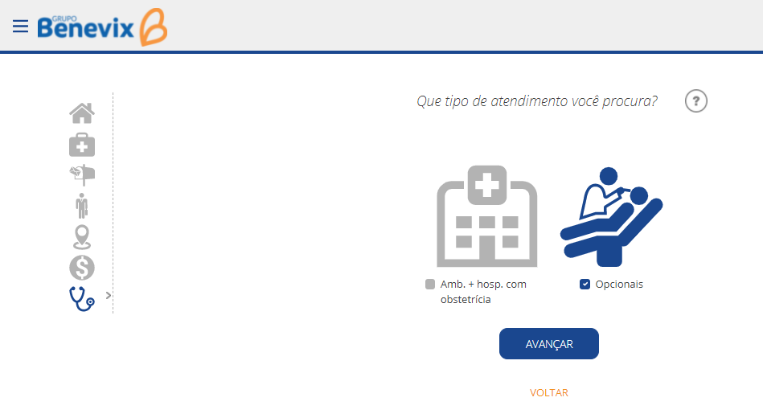

- Selecione o produto desejado e realize todo processo de nova venda.
